浅谈涉密企业内部计算机的保密工作
---辽宁思凯科技股份有限公司 李硕 李晓明
摘要：信息技术的全球化，加快了计算机在各个领域的应用。作为一个快速发展的涉密企业，在企业内部计算机的保密工作方面必须做到全方位的进行信息保密，这对于我国当前的信息技术可谓是一个新课题，还需要我们进行更深入的探讨。
关键词： 涉密企业 计算机 保密工作 KOTA系统软件
由于微型计算机在越来越多的领域中被普遍使用，目前的计算机的信息安全将越来越被各领域引起重视。在现代社会企业当中，信息共享以及有关信息保密工作又显得尤为重要。什么事信息保密工作呢？对于涉密企业来讲就是在一定时期之内，为了保障企业部门的利益和安全，对重要信息加以隐蔽、保护和限制的等一系列方式。
- 现代涉密企业计算机办公发展现状
在当今网络信息技术高速发展的二十一世纪，无论是对于个人还是企业，互联网的运用几乎都成为了大家日常生活中必不可少的工具，这也从另一个侧面反映出我国当今网络信息时代已经从传动信息获取转变为了计算机的保密安全时代。当代社会，随着电子信息产业的不断兴起，计算机网络系统在我国现代企业中提供了非常便利及交流的平台，当然，随着信息技术的不断发展，这也成为了在涉密企业当中提高服务质量、降低企业运营成本的一种重要方式。在网络信息的环境中，涉密企业经常会运用到办公自动化网络系统或是一些共享的文件等，这一系列的活动都容易暴露涉密企业公司的机密，导致公司机密外泄，降低企业效益，严重的甚至有可能导致企业破产。所以，在我国企业的不断发展过程中，除了要发展企业自身的业务拓展之外，还应切实加强企业内部计算机的保密工作，树立起坚实的防护保密体系，让企业的发展无后患之忧。
- 涉密企业内部对计算机加密的重要性
- 有利于保护企业的商业机密，强化风险防范意识
企业的发展是因为尤其具有优势、竞争力的项目，而企业的商业机密往往就是这些业务的关键内容所在，这些为人所不知能够给企业带来的利益的实用信息就是需要我们采取适当的保密措施，再凭借着企业自身的技能在商业竞争中夺得头魁。很多企业及个人的重要信息通过网络、光盘、U盘等被不法分子利用技术手段所盗取，给企业及个人带来了不少损失。商业机密包括一些涉密企业中的技术情报、知识、方案、策略以及设计图纸等等，这些商业机密都是企业竞争的根本，所以对涉密企业强化其机密保护，有利于保护企业的商业机密和强化风险防范意识。
- 有利于提高企业业务水平，确保商业秘密安全
随着我国科学技术水平的不断发展，互联网应用在各企业中发挥着越来越重要的地位，尤其是对于涉密企业内部的计算机加密技术。在新形势下发展好保密工作，有利于提高企业业务水平，确保商业的秘密安全。例如在公司企业起草一份秘密文件时，在文件的制定、修改、讨论、送审、征求意见等各个方面都要非常注意保密工作，文件在打印复制的过程中其中留有的废料、残页或是胶片胶版等，不能因为其看似无关紧要就对其放松紧惕，应该按规定的销毁或是妥善保管起来，以绝对的确保商业秘密安全。
- 有利于加强企业管理，增强企业的凝聚力
对涉密企业加强其内部计算机网络系统的保密工作有利于加强企业内部管理，增强企业的凝聚力。现在在网络中利用互联网技术盗窃机密的手段越来高超，手段的不断增加与科技含量的增强使得一些简单的防毒软件都不能避免其侵入公司网站内部，或散布一些不良信息，这都容易造成企业管理的不稳。一些简单的开关机口令、电子邮件或是移动硬盘都可能携带着病毒的侵入，所以我们必须制定严格周密的计算机网络安全防护系统，制定严细的计算机网络防护体系，从根本上找到原因，杜绝泄密现象的发生。
- 如何加强企业内部计算机保密工作
- 做好企业内部计算机保密的宣传教育工作
互联网的用户主体是人，所以要保护公司机密不被泄露，最关键的任务就是靠人。所以在增强企业保护机密措施的根本就是提高企业人员的素质培训，多设置一些培训课程，让每一个员工都能了解到基础的计算机知识，这样才不至于使得员工之间与信息毫无交流，无法认识到其重要性。其次，还需要加强保密工作的宣传力度，是企业内部人员了解认识到公式机密的重要性，从而自觉遵守规定，使得其公司内部保密工作取得更好地开展。一般来说，涉密企业的涉密进程如图1所示，一定要加强防范。
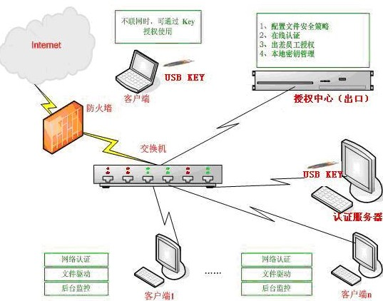
图1-涉密企业的涉密进程
- 加强计算机保密工作的硬件设施—以KOTA系统软件为例
总所周知，互联网运用的普及与发展的同时，互联网上的病毒、木马也是每天都在大量的产生，防止泄密的确有些困难，需要利用到相应的硬件措施，而且效果也不一定很好。针对目前企业的内部网、局域网，因为他们要和互联网独立分开，自成一片需要一些专门的对单位内部网络计算机进行加密（防泄密）的系统软件。经调查研究，目前市场上还是有一些较好的软件，例如KOTA系统软件。
KOTA系统软件是一种比较具有人性化设施的计算机加密软件，它主要是利用KOTA系统软件的服务端对单台电脑进行整体的控制。当该电脑运用此软件时，无论是进行word、Excel、还是AutoCAD，电脑运行都会自动的对其进行保护，加密或者解密。当然，这也是该系统自己所指定的一种规则，使用者可以根据自己使用的具体情况对其进行具体设置，其中标准规则也分为六大不同的类型。非常实用与当前涉密企业内部对于计算机的安全保密工作。
结语：
综上所述，在现代企业办公环境中，计算机已经被各行各业所应用，在提高了企业各个部门工作效率的同时，不要忽视对计算机的保护特别是保密工作。这对于防护涉密企业的机密文件、数据、信息的丢失或者纂改有着积极的意义。
参考文献：
[1]郭金泽.浅谈网络安全策略[M].北京：硅谷，2001.3.98.4
[2]宋颖.网络安全发展和正确导向 [J]. 中国新技术，2002，（06）。
[3]刘德明.防火墙技术与网络安全[M].中国西部科技，2002.
[4]石梦菊. 企业内部信息安全保障[J].新科技，2005，（01）。
[5]周灵琪.浅议涉密企业内部计算机信息的保密[M].南昌：江西人民出版社，2003.16.

